萬丹國小閱讀學習單---威威找記憶
閱讀日期 | 年 月 日 | 年 班 | 姓名
身體的成長與老化
我發現老年人和我們不同的地方有……
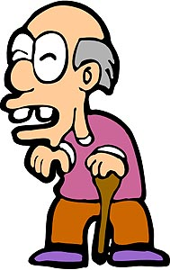
耳朵
皮膚
喜歡
眼睛
牙齒
動作

用一個圖像或符號代表老人

記憶是什麼
書中的老人說 | 這樣說的原因是
記憶是
因為

記憶是
因為

記憶是
因為

